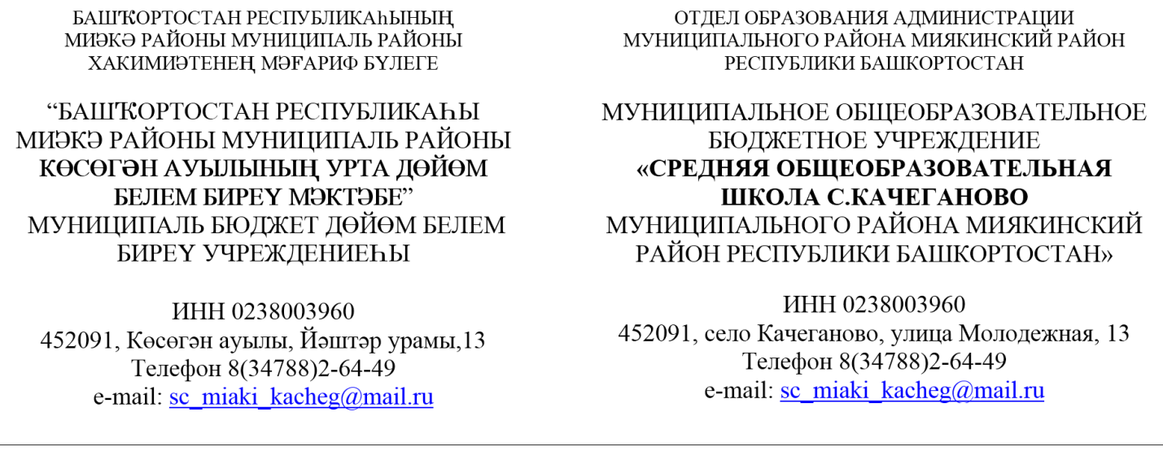

Бойорок № 84 Приказ

«30» август 2024йыл. «30» августа 2024 г.
О реализации Единой модели профориентации
(профориентационного минимума)
в 2024 -2025 учебном году

В связи с реализацией Единой модели профессиональной ориентации (Профминимум) в общеобразовательных организациях Республики Башкортостан и Методическим и рекомендациями по реализации профориентационного минимума для образовательных организаций РФ, реализующих образовательные программы основного общего образования

ПРИКАЗЫВАЮ:
1. Обеспечить реализацию Единой модели профессиональной ориентации в 2024-2025 учебном году.
2. Обеспечить проведение еженедельных профориентационных занятий в рамках внеурочной деятельности «Россия – мои горизонты» в объеме 1ч. в неделю.
3. Назначить Хабирова И.З., заместителя директора по УВР, ответственным за организацию профориентационной работы и реализацию профориентационного минимума.
4. Утвердить план профориентационноой работы на 2024 – 2025 уч.год.

5. Контроль за исполнением данного проказа оставляю за собой.

Директор школы: __________________ Ф.Б. Сайранова

С приказом ознакомлен:______________ Хабиров И.З.

